路由与交换技术实验模板
18网络1、2班
指导老师:陈朝华
实验五 三层交换机不同VLAN间路由的配置
- 实验目的
- 熟悉VLAN的概念和配置；
- 熟悉三层交换技术的概念；
- 掌握三层交换机中不同VLAN通信的配置；
- 实验设备
PC，华为网络模拟器ENSP。
- 实验步骤
知识准备：三层交换技术、VLAN、VLAN间路由和华为网络模拟器ENSP的使用方法。
- 绘制拓扑图。
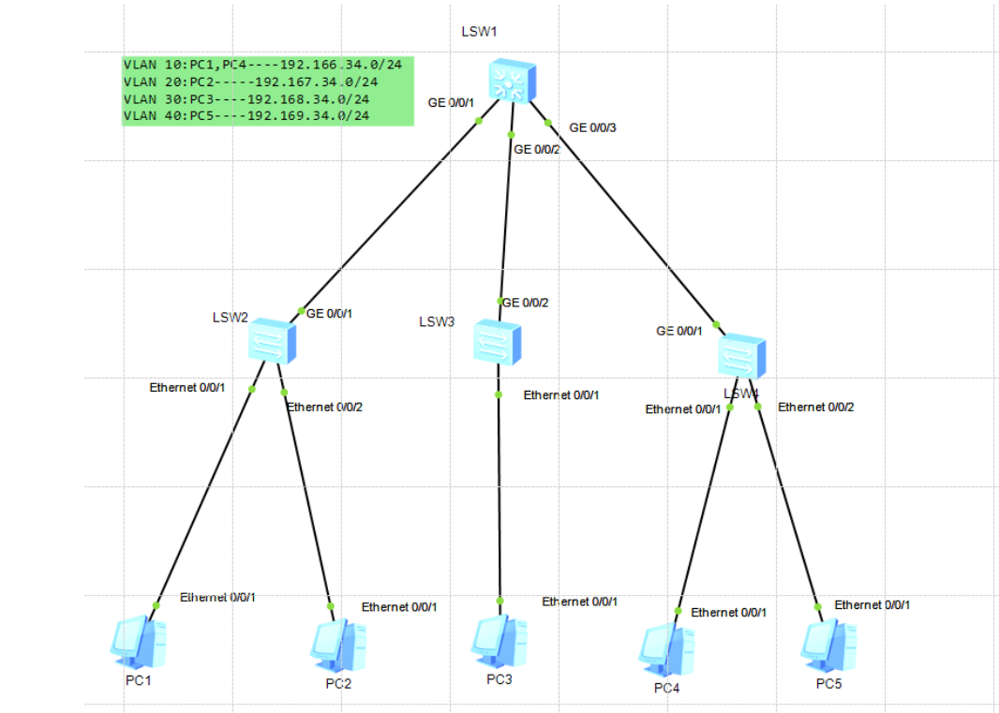
- 配置主机IP。
- 测试主机之间的连通性。
- 三层交换机S1的配置。
- 配置交换机名称为S1；
- 关闭消息中心；
- 创建三个VLAN；
- 创建三个VLANIF，作为主机的默认网关；
- 配置其接口为TRUNK模式，并且允许所有VLAN通过。
- 二层交换机S2的配置。
- 配置交换机名称为S2；
- 关闭消息中心；
- 创建三个VLAN；
- 配置其连接三层交换机的接口为主干口TRUNK，允许所有vlan通过；
- 配置其连接主机接口ACCESS，默认VLAN为前面创建的VLAN。
- 二层交换机S3的配置。
- 配置交换机名称为S3；
- 关闭消息中心；
- 创建三个VLAN；
- 配置其连接三层交换机的接口为主干口TRUNK，允许所有vlan通过；
- 配置其连接主机接口ACCESS，默认VLAN为前面创建的VLAN。
- 测试主机之间连通性。
四、心得体会
1、写出自己完成实验过程中遇到的问题、解决的方法。
2、写出实验后的收获和不足之处。

